SigmaPay

Especificação de Requisitos de Software

Autores:  Augusto Turolla, Pedro de Matos, Tiago Arrazi | Data de emissão:  19/08/2019
Revisor:  Gabriela Barbaran | Data de revisão  26/08/2019
FOLHA DE CONTROLE DE REVISÕES

Número da versão | Data de emissão | Registro de modificações
v1.0 | 19/08/2019 | Criação do documento

Índice
1 Objetivo do Documento 4
2 Requisitos do Sistema 4
2.1 Requisitos Funcionais 4
2.2 Requisitos não funcionais 4
2.3 Requisitos de domínio 4
3 Restrições Técnicas 4

Objetivo do Documento
O objetivo do documento de Especificação de Requisitos do Software é descrever os requisitos funcionais e não funcionais do sistema de benefícios unificado do SigmaPay, assim como seus requisitos de domínio.

Requisitos do Sistema

Requisitos Funcionais
Este sistema terá os seguintes requisitos funcionais:

- Plataforma unificada de acesso a portfólio de benefícios do funcionário
- Precisa ser compatível com as principais bandeiras de benefícios (Alelo, Ticket, GymPass)
- Autenticação de usuários por meio de login e senha
- Consulta de saldo
- Incluir/Excluir/Alterar dados cadastrados em uma tela de gerenciamento de funcionários
- Compilação de dados históricos e estimativas de gastos diários dos benefícios
- Notificações de atualizações dos saldos disponíveis

Requisitos não funcionais
Os requisitos não funcionais deste sistema são:

- Os dados transmitidos em TLS entre backend (servidor e banco de dados) e aplicação móvel devem possuir criptografia AES 256
- Utilização de ambientes PCI já existentes (MasterCard e Visa) para realização de transações
- Reaproveitamento dos frameworks de NFC da Samsung Pay e Google Pay
- Utilizam de uma VPC (Virtual Private Cloud) para a hospedagem do servidor
- Redundância dos dados
- Usabilidade?
- Disponibilidade?
- Performance?

Requisitos de domínio
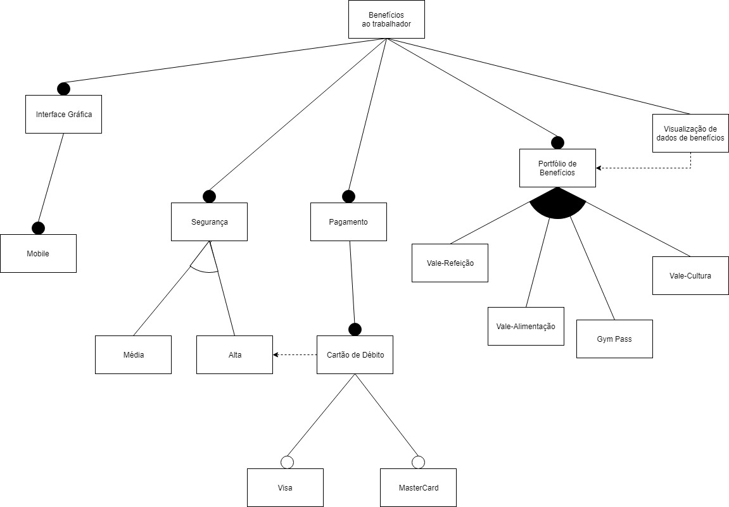

Restrições Técnicas
- A aplicação móvel deve ser implementada em Kotlin
- O servidor deve ser implementado em Python
- RDBMS SQL Server
- Sistema operacional e framework Android

